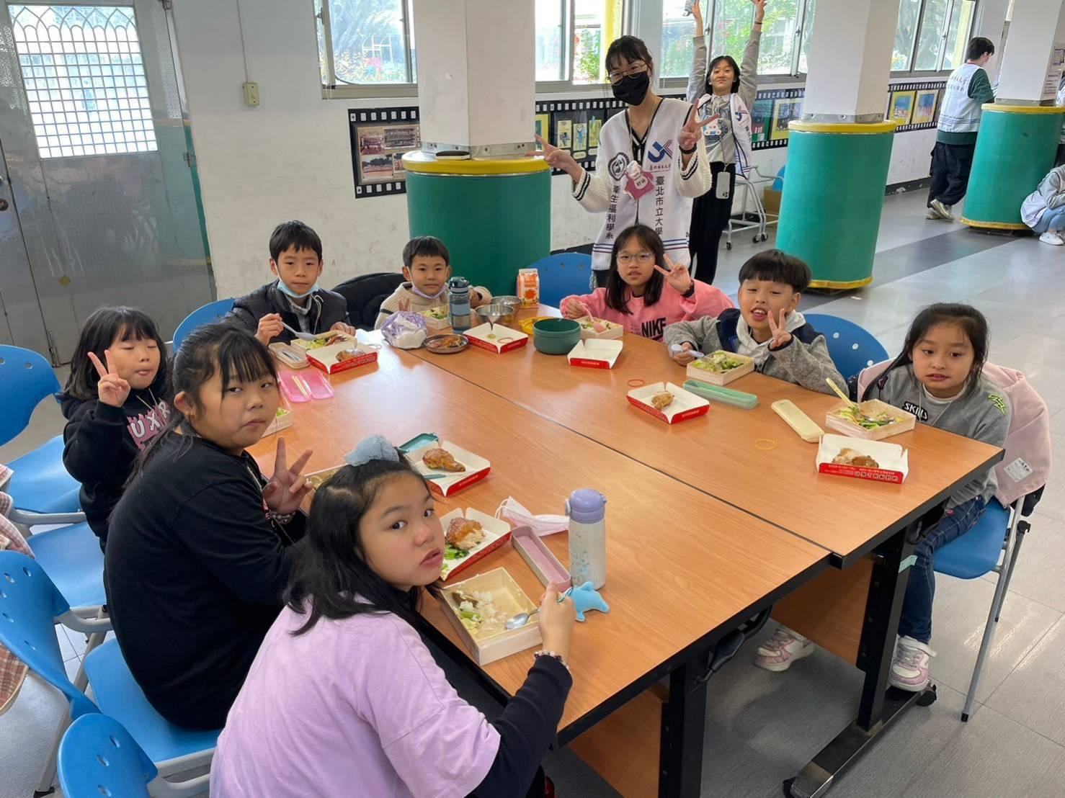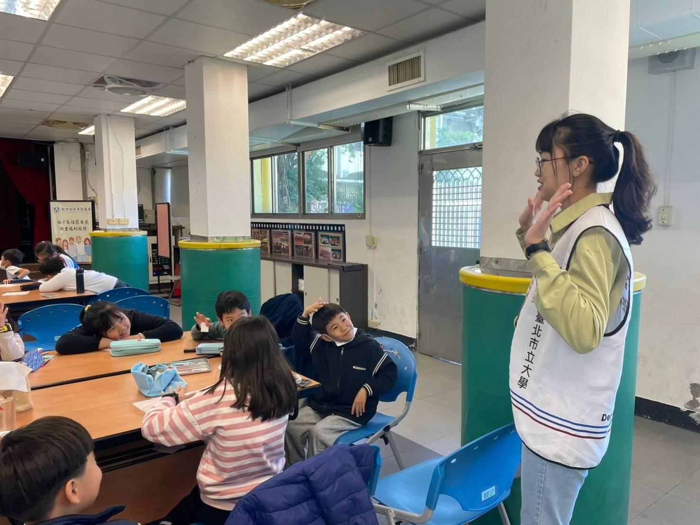

圖一:午餐時間 圖二:剛洗完手不要亂摸東西

**一、參與此次服務隊心得:**

在服務隊的籌備期間學到很多東西，例如:教學方法、教案書寫格式等。這些東西對於未來想走教職的我非常受用，服務隊像是我踏上這條路之前的小實習。前期在捉摸怎麼書寫教案時真的很痛苦，而且我們還蠻常上課的(服務隊內容)，但學姊跟老師也都提供了他們的想法，讓我第一次備課就能順利結束，也讓我開始踏上這條路，而不是原地折返。

因為選擇的主題是運動方面，所以教具就比較少，比較多的方面是讓參加營隊的同學可以多動自己身體;這部分我想了很久的教學目標跟上課簡報怎麼下手，後面是藉由「運動333」這個主題及場地護具挑選去做書寫。

衛教的前提是你要夠瞭解這些內容，你才可以給對方正確的知識，在這個部份我也與我的課程夥伴-定萬 進行了多次的討論及研究，非常感謝因為有一名很給力的夥伴，讓我在準備期間可以順利做完。

出隊期間真的感受到甚麼叫又愛又恨。第四小隊的每個同學都很有自己的想法，又因年紀差距較大(五年級到一年級)所以說話的方式又要不一樣，這邊也感謝我的隊輔夥伴-泓文 ，總是在我覺得電力快耗盡前及時出來hold住整個小隊讓我充電一下。但每個同學都好可愛!!!雖然就相處兩天而已，但有同學會給我他在課程中獲得的貼紙、幫我維持秩序等，還有同學會分享她平常所繪畫的作品，好可愛!!!

午休時間我都會出去曬一下太陽，跟其他隊輔聊一下剛剛的狀況或是等下要上課好緊張之類的。躺在操場中央的時候就想著，這幾天真的很美好。像是我們學習的地方又像我們的成果發表會，體會到「教學相長」就是這個意思吧。

雖然第四小隊在計分上不是第一名，但在舒涵姐姐這邊各位都是第一名喔!希望你們在這兩天也有收穫一點點小東西，或是覺得這兩天很好玩。

再次感謝定萬及泓文兩位夥伴，兩位都在這次的活動給予了我非常大的幫助。也謝謝雁青學姊、鋐堉學長及伊帆、宛霖兩位老師的幫助，才能讓我完成此次活動。尤其是雁青學姊，感謝你的邀請及讓我們去做自己想做的內容，打開了我對教職的想像。

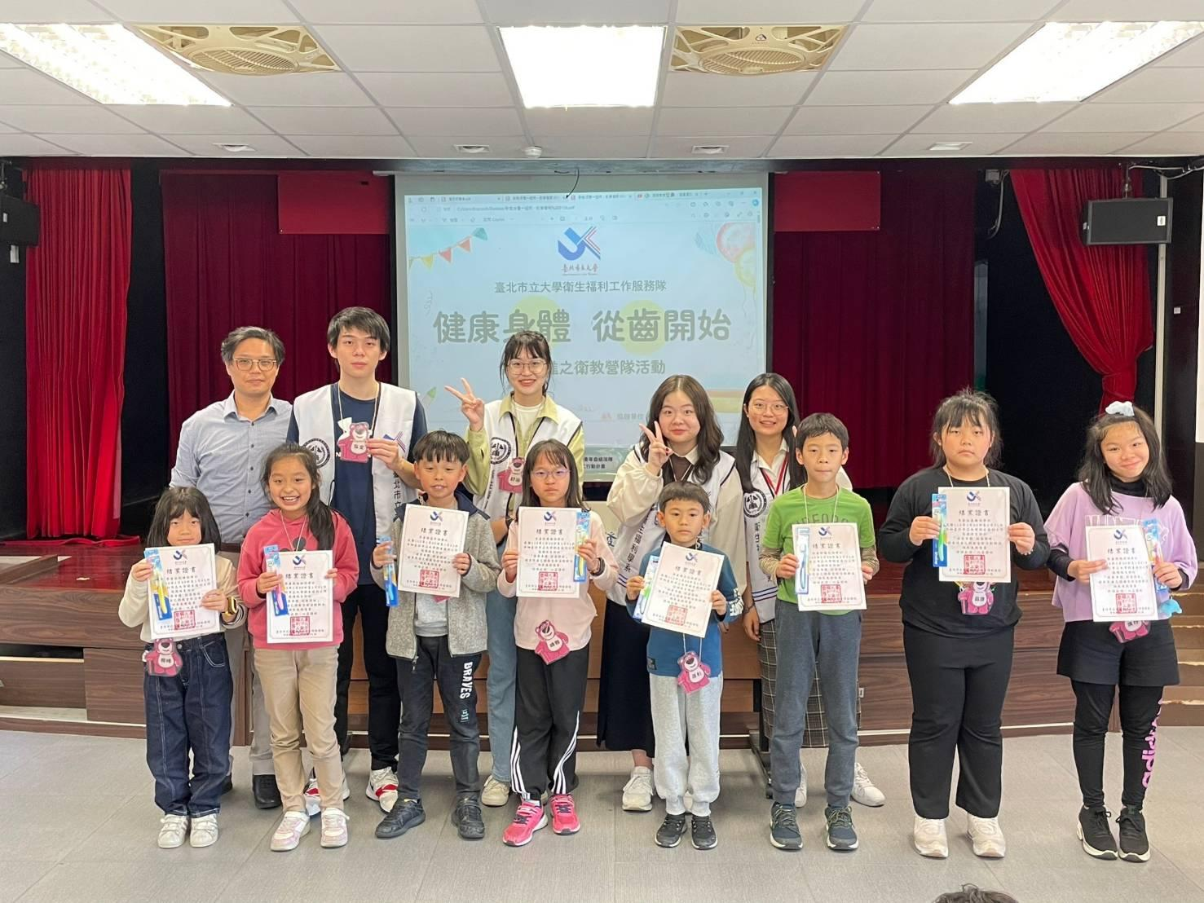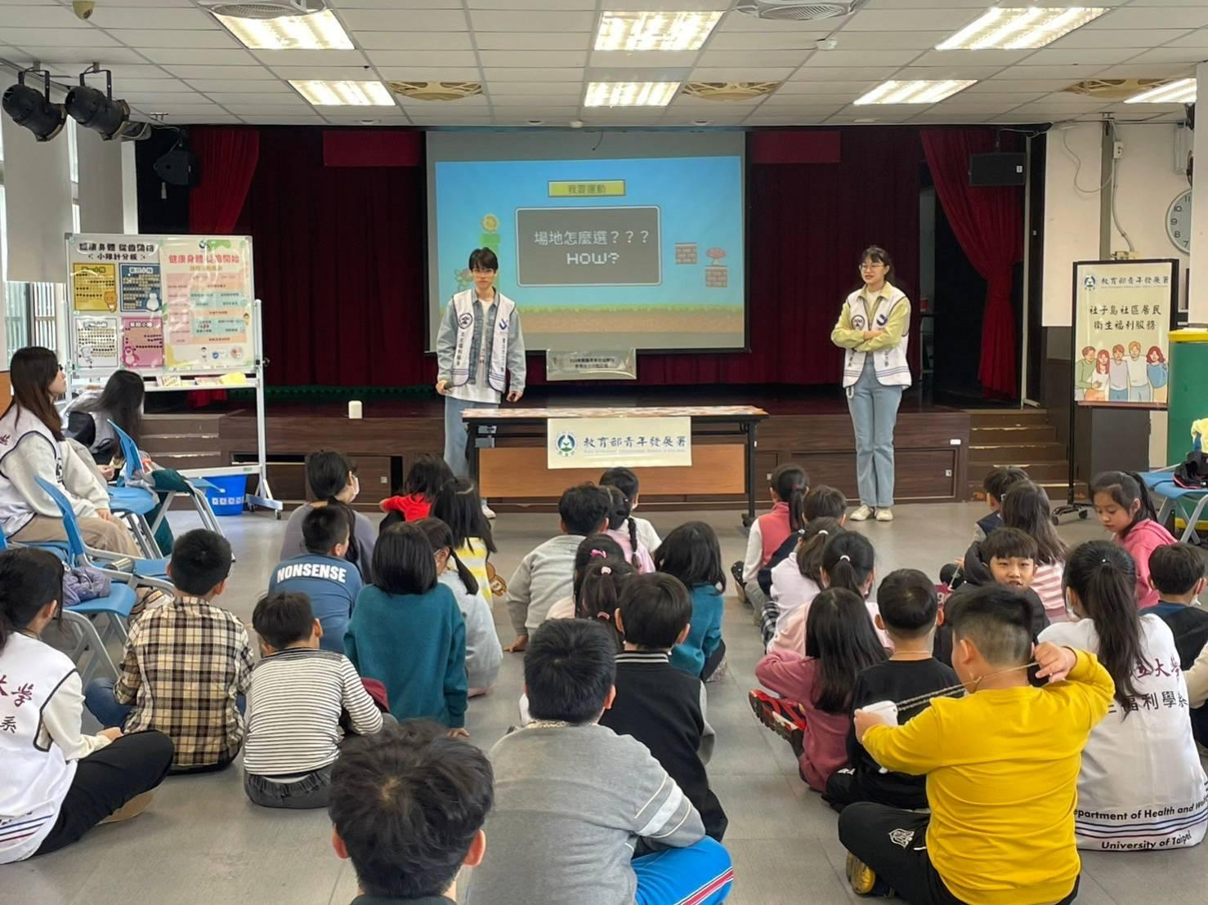

圖三:講課時的狀況 圖四:結業式第四小隊的合影

**二、未來工作建議:**

健康FUN電一起GO:

在教案設計時想了許多可能會發生的狀況，但等到真的要上課時好像一切都想的不夠。我個人的怯場、麥克風沒電等，前者是我日後還需多多練習的部分，後者則也是考驗我的臨場反應。

到課程中有些同學還沒進入狀況、有些同學回答過度踴躍，我覺得處理方式可以再更好一點。後面的運動時間時長可以再給多一點，而且沒有備案，非常不可以。運動時間應該要規劃好隊輔跟同學誰對誰這樣。

服務隊相關:

這次午餐的數量感覺可以再抓多一點，出隊時有些同學表示沒吃飽。個人覺得未來可以多一點當地母語的部分。